รายงานการประชุม ครั้งที่ 2
เรื่อง การพัฒนาและปรับปรุงระบบแจ้งเตือนการทำงาน (PM Dashboard & Monitoring System)
บริษัท เป๊ปซี่โคล่า (ไทย) เทรดดิ้ง จำกัด (โรงงาน)
วัน/เวลา วันพฤหัสบดีที่ 7 พฤษภาคม 2569 | เวลา 13.30 – 14.30 น.
สถานที่ การประชุมแบบออนไลน์
ผู้เข้าประชุม
บริษัท เป๊ปซี่-โคล่า (ไทย) เทรดดิ้ง จำกัด
1.

ผู้เข้าร่วมประชุม
บริษัท เอส.วาย. อินเตอร์แอคทีฟ ดีเวลลอปเมนท์ จำกัด
- นายชินเชษฐา นามะยอม
- นายสัญญา อุทธโยทา
- นายพสิษฐ์ เลไธสง
- นางสาวขนิษฐา ทวีกุล

ระเบียบวาระการประชุม
โครงการพัฒนาระบบบริหารจัดการงานซ่อมบำรุง (PM Dashboard & Monitoring System)
วาระที่ 1 เรื่องแจ้งให้ที่ประชุมทราบ
รายงานปัญหาและอุปสรรคจากการดำเนินงานของทีมพัฒนา (Development Team)
1. นำเสนอรายละเอียดข้อจำกัดและปัญหาเชิงเทคนิคที่พบในระหว่างการวิเคราะห์และพัฒนาระบบ
2. สรุปผลกระทบที่มีต่อแผนการดำเนินงาน เพื่อหาแนวทางสนับสนุนและแก้ไขในลำดับถัดไป
นำเสนอโครงสร้างระบบ (System Architecture) และชุดเครื่องมือที่ใช้ในการพัฒนา (Technology Stack)
1. นำเสนอภาพรวมการออกแบบโครงสร้างสถาปัตยกรรมระบบ เพื่อรองรับการทำงานของระบบบริหารจัดการงานซ่อมบำรุงให้มีความเสถียร
2. แจ้งรายละเอียดชุดเครื่องมือและเทคโนโลยี (Technology Stack)
วาระที่ 2 เรื่องเพื่อพิจารณา/เรื่องสืบเนื่อง
วัตถุประสงค์ เพื่อติดตามและประเมินผลภาพรวมของแผนการดำเนินงานบำรุงรักษาเชิงป้องกัน (Preventive Maintenance) ในรูปแบบรายสัปดาห์
รายละเอียดการดำเนินงาน
1. การพัฒนาระบบแสดงผลสถานะการมอบหมายงาน (Job Assignment) และการรายงานผลการปฏิบัติงานของช่างแบบปัจจุบัน (Real-time Monitoring)
2. การเพิ่มประสิทธิภาพการจัดเก็บข้อมูลเพื่อนำมาวิเคราะห์และสรุปผลเป็นรายงานประจำสัปดาห์ (Weekly Report) ให้มีความถูกต้องและแม่นยำสูงสุด
วาระที่ 3 เรื่องเพื่อพิจารณา
การบูรณาการข้อมูลและการจัดตารางงาน (Data Integration & Scheduling)
วัตถุประสงค์ เพื่อเพิ่มประสิทธิภาพและความคล่องตัวในการจัดลำดับความสำคัญของงานบำรุงรักษา (Task Prioritization) ต่อเนื่องจากการประชุมครั้งที่ 1
ปัญหาและข้อจำกัดเชิงเทคนิค (Current Issues)
เนื่องจากกระบวนการรับข้อมูลจากระบบภายนอก (อาทิ Pepsi-Cola (Thai) Trading Co., Ltd.) มีการกำหนดช่วงเวลาการส่งข้อมูลที่ชัดเจน (รอบเวลา 07:00 น. และ 19:00 น.) ซึ่งรูปแบบการติดตามผล (Monitoring) แบบเดิมในห้วงเวลาดังกล่าวอาจไม่สอดคล้องกับพฤติกรรมการใช้งานจริงของผู้ใช้งาน (User Experience)
แนวทางการพัฒนาระบบและรายละเอียดการดำเนินงาน
การพัฒนาระบบนำเข้าและส่งออกข้อมูล (Data Import/Export Interface) พัฒนาโมดูลสำหรับการนำเข้าข้อมูล (Import) จากไฟล์รูปแบบ Excel ที่ส่งออก (Export) มาจากระบบ SAP เพื่อใช้ในการสร้างตารางการปฏิบัติงาน (Scheduling) และติดตามสถานะงาน (Tracking) ภายในระบบเดียว
กระบวนการตรวจสอบข้อมูลก่อนเข้าสู่ระบบ (Data Validation & Cleanup) กำหนดให้มีขั้นตอนการตรวจสอบข้อมูล (Manual Review) และการจัดเตรียมข้อมูลก่อนการอัปโหลด (Upload) เพื่อป้องกันข้อมูลซ้ำซ้อนหรือไม่จำเป็น (Data Redundancy) เข้าสู่ระบบฐานข้อมูลหลัก
การเพิ่มความยืดหยุ่นในการปฏิบัติงาน เพื่อให้ช่างสามารถบริหารจัดการข้อมูลได้ตามความเหมาะสมโดยไม่ถูกจำกัดด้วยรอบเวลาการรับส่งข้อมูลเพียงอย่างเดียว
วาระที่ 4 การพัฒนาฟังก์ชันการจัดการใบสั่งซ่อมและระบบติดตามผล (Work Order Management & Audit Trail)
การบริหารจัดการประเภทใบสั่งซ่อม (Order Types) และการเชื่อมโยงข้อมูลจาก SAP
พัฒนาระบบรองรับการนำเข้าข้อมูลจากระบบ SAP เพื่อจัดหมวดหมู่ประเภทงานให้ชัดเจน ประกอบด้วย
ZD01 งานซ่อมบำรุงกรณีฉุกเฉินหรือเครื่องจักรหยุดชะงัก (Breakdown Maintenance)
ZD05 งานซ่อมบำรุงทั่วไป (General Repair)
ZD02 งานบำรุงรักษาเชิงป้องกัน (Preventive Maintenance - PM) โดยระบบจะแสดงรหัสการซ่อมบำรุง (Maintenance Code) กำกับไว้ด้านหน้าเพื่อความชัดเจน
การจัดการสถานะระบบ (System Status Control)
กำหนดสถานะ REL (Released) สำหรับงานที่ยังไม่เสร็จสิ้น
กำหนดสถานะ Confirm สำหรับงานที่ดำเนินการเสร็จสมบูรณ์ เพื่อเตรียมการส่งออกข้อมูลกลับไปยังระบบ SAP
กำหนดสถานะ Create สำหรับแผนงานในสัปดาห์ถัดไปที่นำเข้าจาก SAP แต่ยังไม่มีการมอบหมายงานให้ "ช่าง"
ระบบบริหารทรัพยากรบุคคลและเวลาแบบอัตโนมัติ (Automated Resource Allocation)
พัฒนาระบบสืบค้นข้อมูลจากรหัสอ้างอิง (Key) เพื่อแสดงรายละเอียดผู้ปฏิบัติงานและชื่อแผนงาน
รองรับการทำงาน 2 รูปแบบ คือ Auto Mode (แสดงผลตามการนำเข้าข้อมูล) และ Manual Mode (สำหรับการจัดการโดย Admin)
ระบบจะคำนวณจำนวนบุคลากรและระยะเวลาที่ใช้ในการปฏิบัติงานโดยอัตโนมัติ เพื่อลดภาระการลงข้อมูลด้วยตนเอง
การเพิ่มประสิทธิภาพการยืนยันปิดงาน (Mass Confirmation Optimization)
ปรับปรุงกระบวนการยืนยันสถานะการทำงาน (Mass Confirm 44) ให้สามารถดำเนินการคราวละหลายรายการ (Bulk Action) เพื่อลดระยะเวลาในการบันทึกข้อมูล ซึ่งเดิมสามารถดำเนินการได้เพียงครั้งละ 1 รายชื่อ
ระบบบันทึกประวัติและวิเคราะห์ผล (Logging & Analytics)
ระบบบันทึกเหตุการณ์ (Activity Logs) จัดทำระบบจัดเก็บข้อมูลโดยละเอียด อาทิ รายชื่อผู้ปฏิบัติงาน, รายละเอียดภารกิจ, จำนวนทรัพยากรที่ใช้, ข้อมูลสายการผลิต (Line), และระยะเวลาเริ่มต้น-สิ้นสุด โดยแบ่งการแสดงผลแบบสัปดาห์ต่อสัปดาห์ (Week to Week)
ระบบวัดประสิทธิภาพ (Utilization Rate) พัฒนาฟังก์ชันคำนวณและแสดงผลอัตราการใช้ประโยชน์จากทรัพยากรและบุคลากร
ระบบปฏิทินงาน (Work Order Calendar) ออกแบบมุมมองปฏิทินที่รวบรวมกรอบเวลาของใบสั่งซ่อม (Order Frame) ให้ง่ายต่อการตรวจสอบ
การจัดทำข้อมูลสำหรับตรวจสอบ (Audit Readiness) และการปรับปรุงแผนงาน
หน้าจอแสดงผลสำหรับการตรวจสอบ (Auditor Interface) พัฒนา Dashboard ที่แสดงรายการแผน PM และ Work Order ในรูปแบบที่เข้าใจง่าย เพื่อรองรับการตรวจประเมิน (Audit)
การติดตามการปรับปรุงแผน (Maintenance Plan Revision History) ระบบสามารถแสดงประวัติการแก้ไขแผนงาน (Revision Log) ว่าถูกปรับปรุงเมื่อใด และมีความถี่ในการแก้ไขอย่างไร
ระบบบันทึกข้อคิดเห็น (Task Commenting) เพิ่มช่องทางให้ "ช่าง" หรือผู้ควบคุมงานสามารถระบุหมายเหตุหรือข้อคิดเห็นในแต่ละภารกิจ (Task) กรณีที่ไม่สามารถปฏิบัติตามแผนได้ เพื่อชดเชยข้อจำกัดของระบบ SAP ที่ไม่มีระบบจัดเก็บ Log ในส่วนนี้

ที่เคยออกแบบไว้ ของ papsi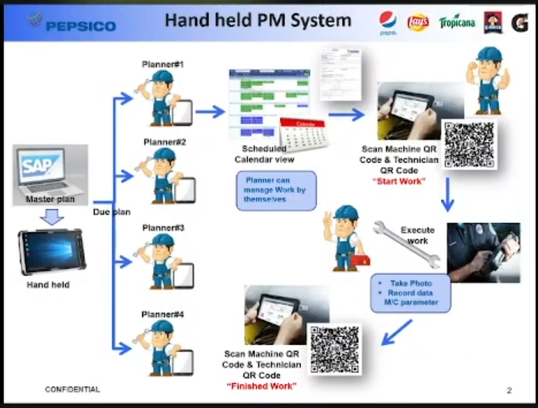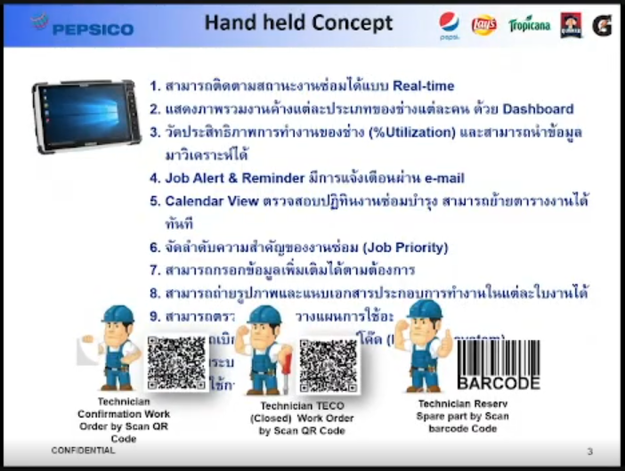



นาย พสิษฐ์ เลไธสง  บริษัท เอส.วาย. อินเตอร์แอคทีฟ  ดีเวลลอปเมนท์ จำกัด  ผู้จัดรายงานการประชุม | นายชินเชษฐา นามะยอม  บริษัท เอส.วาย. อินเตอร์แอคทีฟ  ดีเวลลอปเมนท์ จำกัด  ตรวจสอบรายงานการประชุม | บริษัท เป๊ปซี่-โคล่า (ไทย) เทรดดิ้ง จำกัด  ผู้รับรองรายงานการประชุม

IW37 คืออะไร

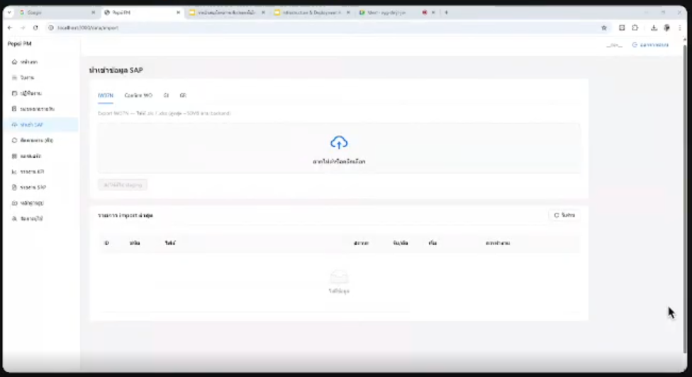

Req
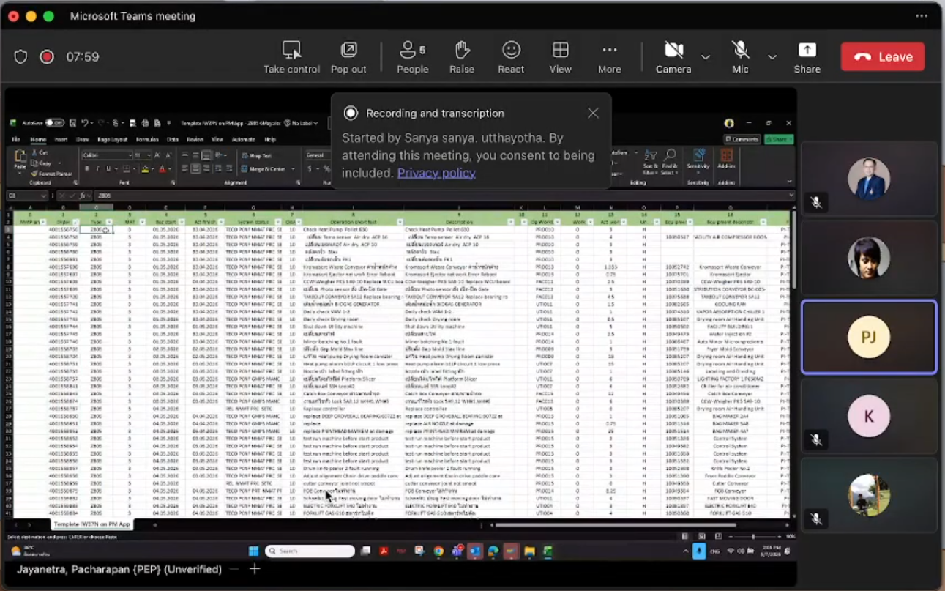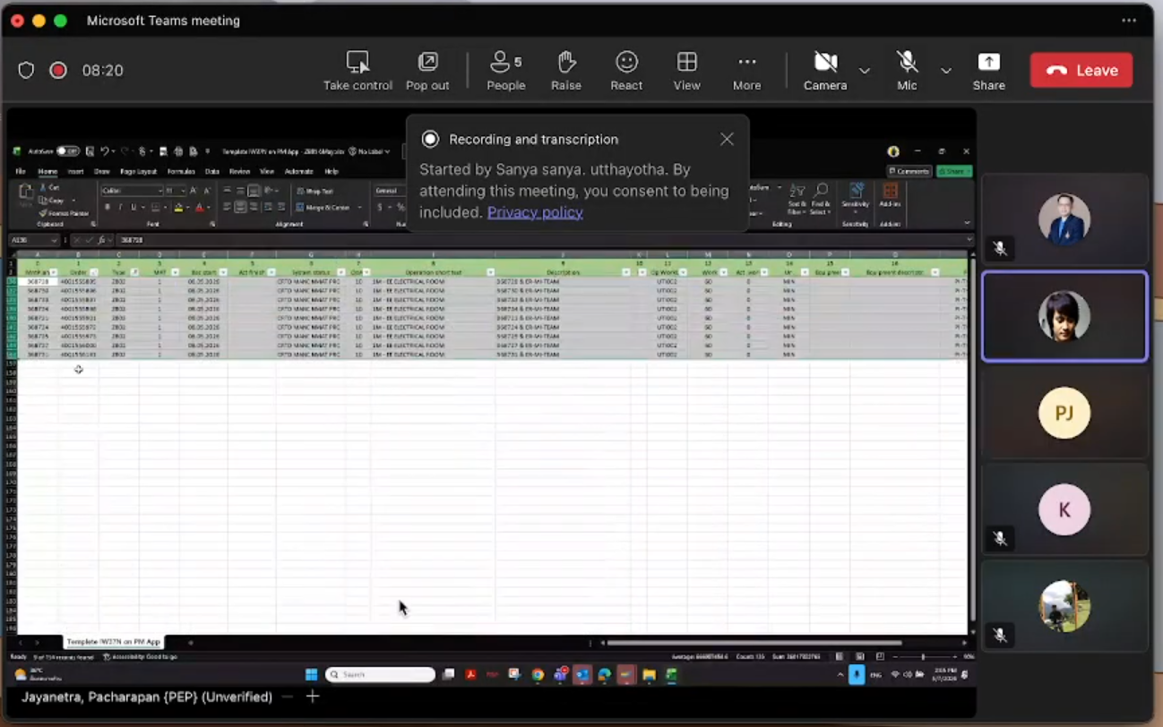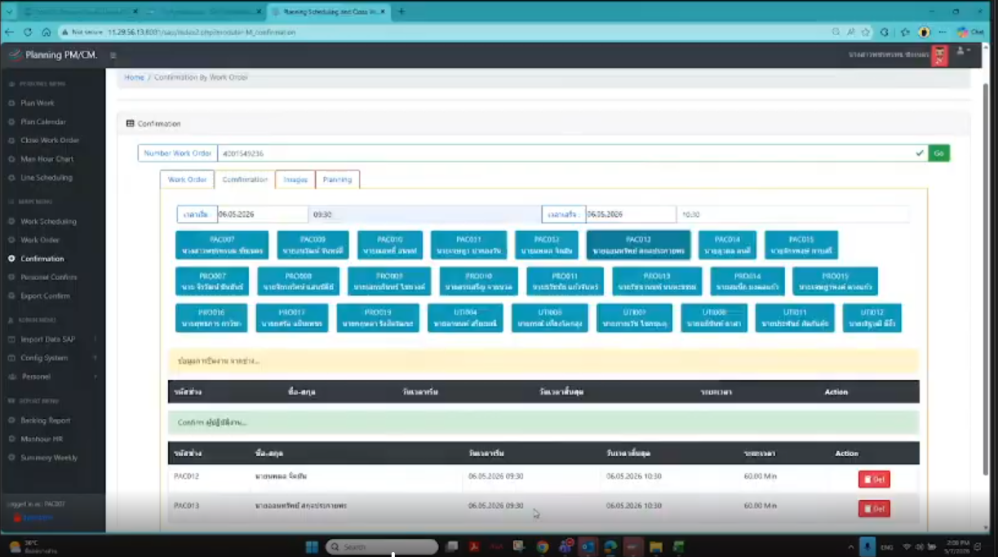
Max confirm mation sap ใช้ max confirm 44
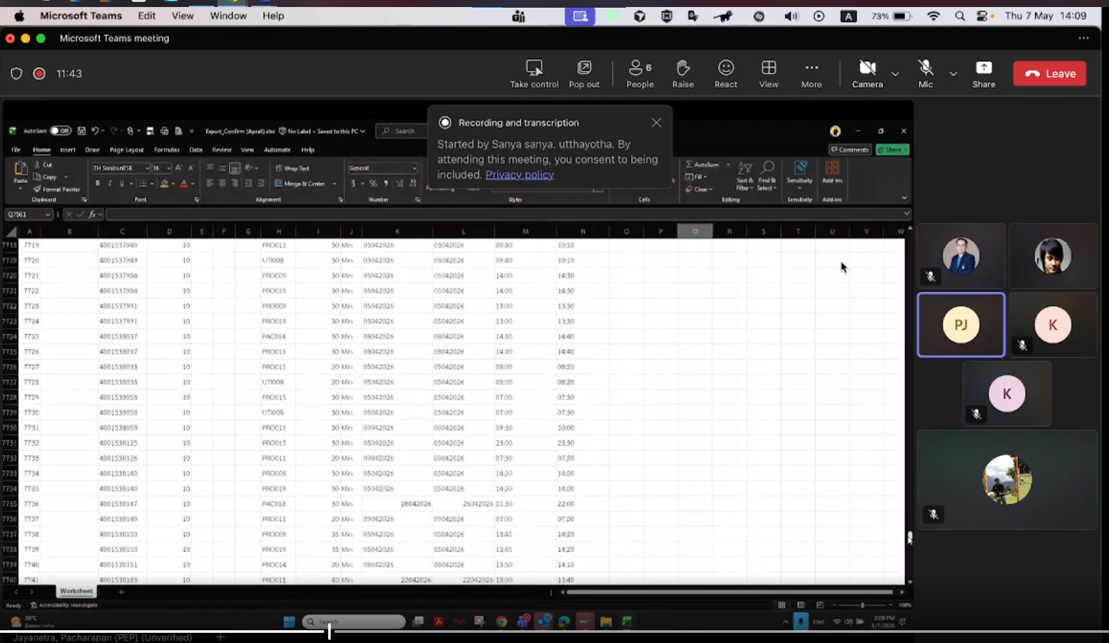

ข้อมูลที่ export จาก mas confirm
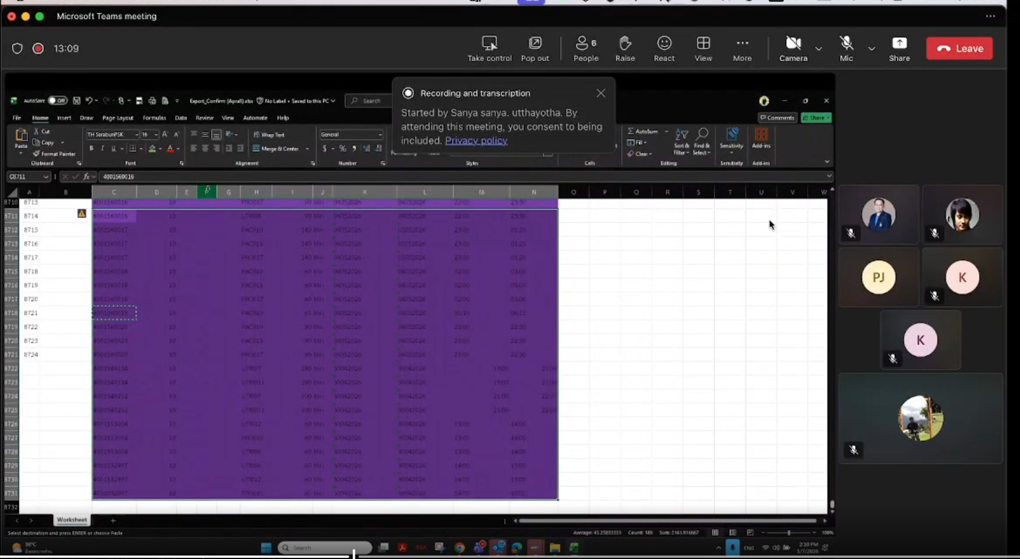
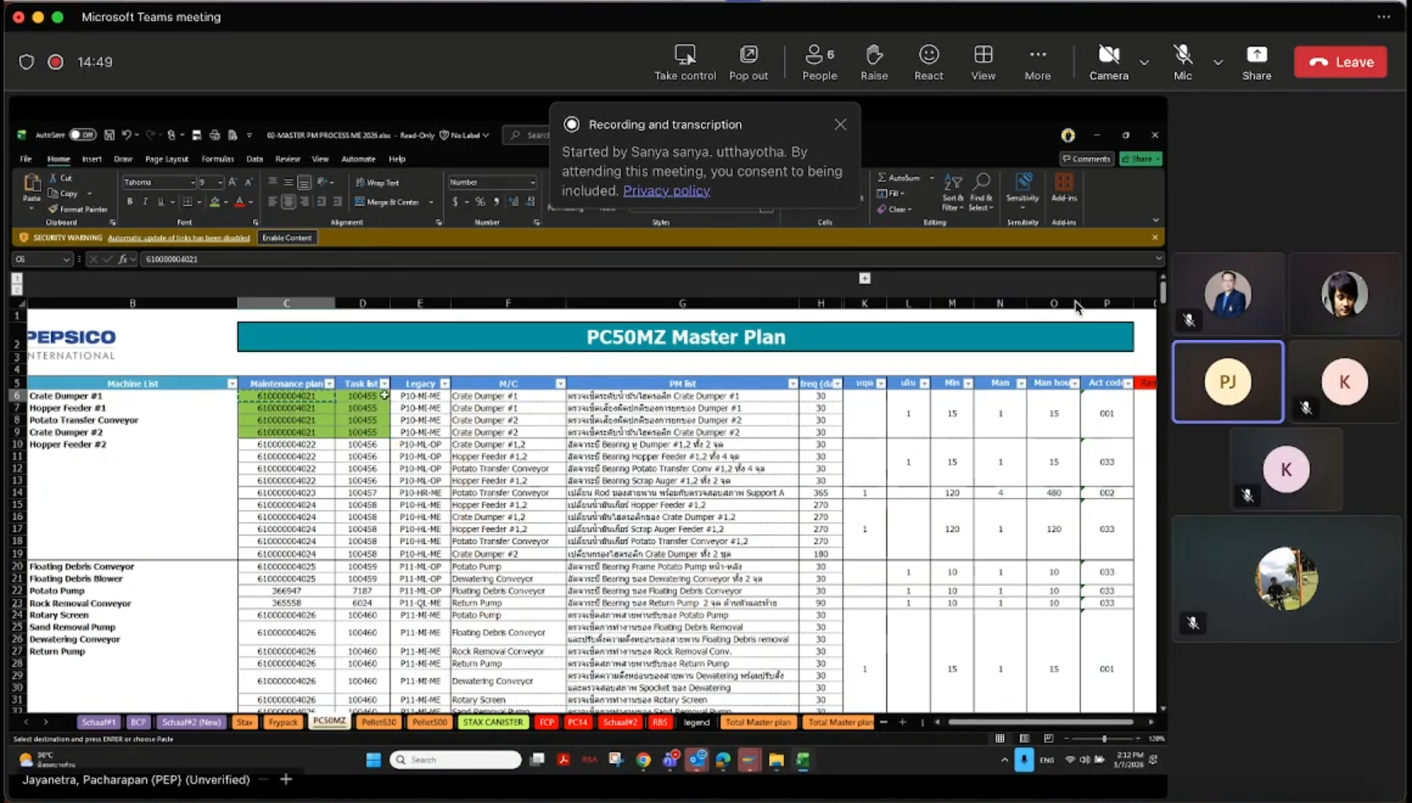

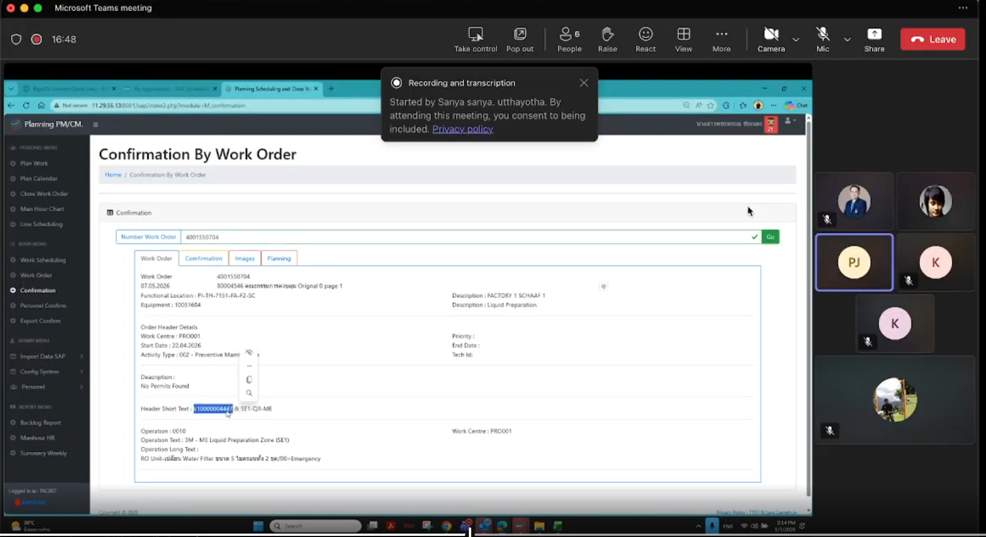

ใหม่
